**POLJSKA 2015**

Poljska? Kaj pa bosta tam?

Ta in podobna vprašanja sva slišala od marsikoga, ko sva povedala za lokacijo letošnjega potovanja. Opazila sva, da je Poljska malo zapostavljena dopustniška destinacija. V enem mesecu, ki sva ga preživela v tej državi, sva se prepričala, da po krivici.

Republika Poljska je obmorska država v Srednji Evropi, leži med Nemčijo na zahodu, Češko in Slovaško na jugu, Ukrajino in Belorusijo na vzhodu, ter Baltskim morjem, Litvo in Rusijo (v obliki kaliningrajske eksklave) na severu. Njen položaj in dostopnost ozemlja sta pomenila, da se je na njenem ozemlju bilo mnogo vojn, in skozi stoletja so se njene meje znatno spreminjale. Med letoma 1945 in 1989 je Poljska pripadala komunističnemu vzhodnemu bloku.

Državno ime Poljska (Polska) je bilo prvič uporabljeno v 11. stoletju, izhaja pa iz imena plemena Polanie, ki se je na območju med Odro in Vislo naselilo po propadu Rimskega imperija v 5. stoletju.

Na pot sva krenila 16.7., mejo SLO – H sva prečkala v Hodošu, peljala skozi Zalalovo, Kormend, Csorna, Gyor, Komarno, prečkala mejo H – SK in nadaljevala po lokalnih cestah skozi kraje Nove Zamky, Tesarske Mlynany, Banska Bystrica in proti Rožemberku. Vse do kraja Ulauka nisva našla nobenega parkirnega prostora, kjer bi se dalo prespati, oz. jih sploh ni. 50 km pred Rožomberkom pa sva ob cesti zagledala rastavracijo Koliba Sv. Krištofa (1) s precej velikim P in s precej tovornjaki. Šla sem vprašati, če smeva prespati in dobila pritrdilen odgovor.

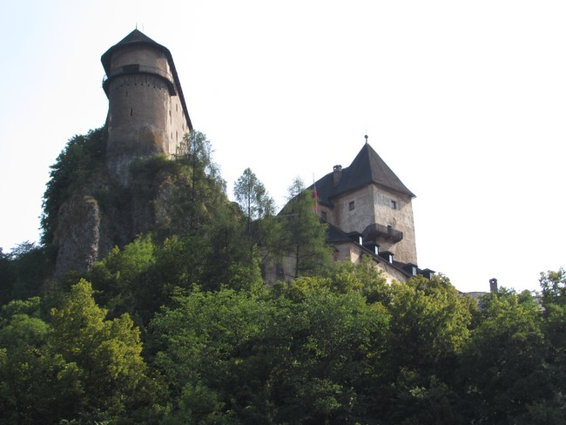Po mirno prespani noči sva vstala že ob 6. uri, najin cilj za ta dan je bil Auschwitz. Kratek postanek sva naredila na smučišču Donovaly (2), kjer je bilo že precej živahno. Parkirišče je veliko, smučišče pa urejeno (vsaj tako je bilo videti julija). Nahaja se pod hribom Zvolen na nadmorski višini 972 m. Malo pred poljsko mejo sva zagledala lep grad in zapeljala na parkirišče po informacije (3). Možno je brezplačno prespati, parkiranje za čez dan pa stane 3,50 €.

Kar kmalu po prestopu slovaško-poljske meje sva opazila veliko večjo urejenost okolice hiš. Vasi si sledijo ena za drugo, presledka skorajda ni in ga tudi ne opaziš.

In že sva na najinem prvem cilju na Poljskem, v Auschwitzu. Kot je vsem znano, je to največje nemško taborišče v II. svet. vojni. Temu primerno je tudi število obiskovalcev in zaradi njihovega velikega števila je na vseh križiščih študent, ki te usmeri na parkirišče (4). Tukaj tudi prespiva, 40 zlotov za 24 h.

Po 16.uri je vstop v Auschwitz Museum brezplačen. Kljub temu se moraš javiti na blagajni, kjer dobiš listek/vstopnico z uro vstopa. Vstopiš lahko točno ob določeni uri in nič prej. Vrsta je bila zeloooo dolga, toda, ko je prišla najina ura, sva mimo vseh čakajočih vstopila. Seveda vstopnice skenirajo, potem pa sledi še rentgenski pregled torbe, ki pa ne sme biti prevelika (če je, jo moraš pustiti v garderobi).

Taborišče sestavlja več dvonadstropnih zidanih stavb. V njih so razstavljeni kovčki, lasje, obutev, posoda, očala – vse od taboriščnikov. Grozljivo. Še bolj grozljivo je videti krematorij. Ob odhodu sva bila oba tiho, enostavno ne veš, kaj bi rekel.

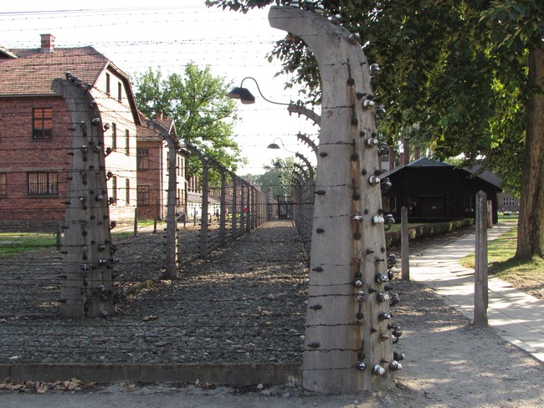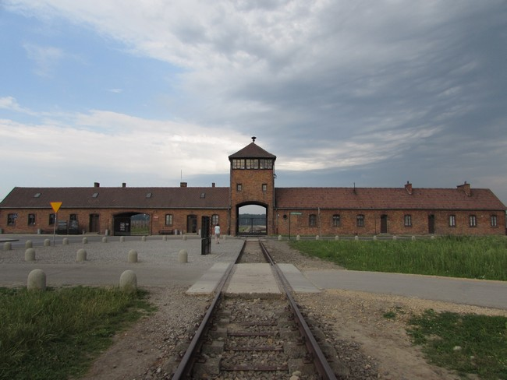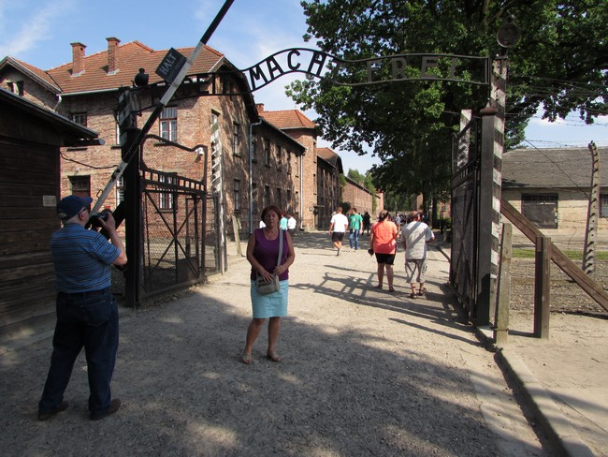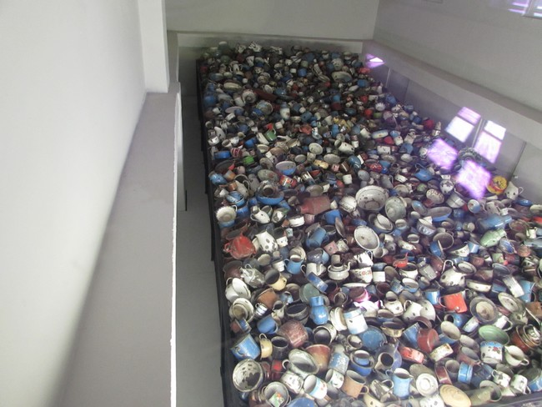Naslednji dan sva se z motorjem odpeljala v Birkenau, kjer je bila zadnja postaja vlakov s taboriščniki. Zelo, zelo veliko območje, barake dolge, nekaj je že podrtih. Tiri so speljani noter, vrata se zapro in vrnitve ni. Ko to vidiš, te pretrese.

Začelo je deževati, zato sva se vrnila, pospravila in se peljala po cesti 780 v smeri Krakowa. Kar kmalu je spet posijalo sonce, približno 6 km pred Krakowim sva zavila na PZA ob servisno-prodajnem centru Elcamp (5). 5 € na noč ne glede na število oseb, varovano z ograjo in nočnim varnostnikom. Ostala sva, se najedla in šla z motorjem na potep po okolici.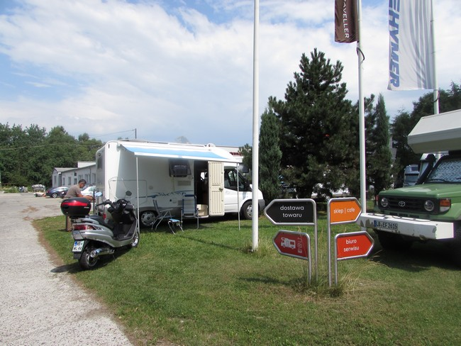

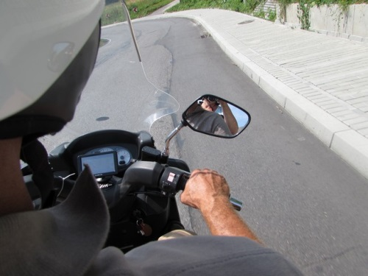Trgovino zaprejo ob 16.00 uri, takrat zaprejo tudi vhodna vrata. Toda prihajaš in odhajaš lahko skozi sosednja vrata. Midva tega nisva vedela, zato sva ob vrnitvi hotela vrata odpreti na silo. Seveda je to opazil varnostnik in pojasnil nama je, kako in kaj.

Kje sva se potepala?

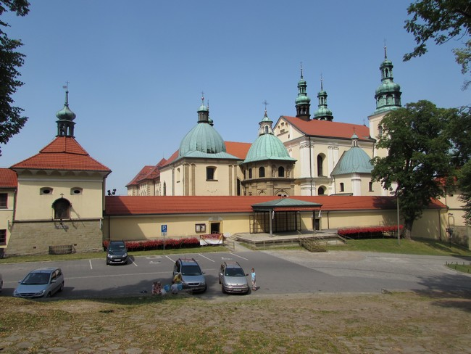Najprej sva šla do Kalwaria Zebrzyoowska, kjer je Klasztor bernardynow (6) – zelo velik samostan s prečudovito cerkvijo. Glede na velikost parkirišča imajo ob cerkvenih praznikih verjetno precej velik obisk.

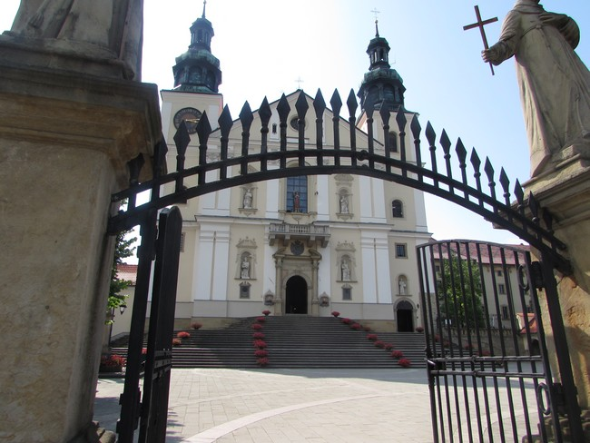

Od tam sva se odpeljala še do Wieliczka, kjer je rudnik soli, po informacije. Poleti odprejo ob 7.30, cena P za AD je 20 zl (ali 30 zl – odvisno, na katerem P parkiraš). Vstopnica za v rudnik je 55 zl s poljskim vodičem in 79 zl z angleškim vodičem.

Zvečer je začelo pihati, v daljavi je grmelo in ponoči je deževalo.

Jutro je zato bilo najprej sveže, kar kmalu pa se je zopet ogrelo. Ta dan sva šla na ogled mesta. Zjutraj je bilo še prijetno, ker skoraj ni bilo turistov, kasneje dopoldan pa je že bila gneča.

Prvi cilj je bil osrednji trg Rynek Glowny, precej velik prostor s stojnicami znotraj v arhitekturno izredno lepi stavbi. Nato sva hodila po ulicah in občudovala stare cerkve. Grad Krolewski na Wawelu (Wawel castle) je izredno lep. Na hribčku je več stavb, zelenice so v cvetju. Ko sva se naveličala hoje po mestu, sva se s skuterjem odpeljala do železniške postaje. V sklopu z avtobusno postajo je precej velika, čista, polna razne ponudbe za ljudi.

Od tam sva se zapeljala do Schindler factory (7). Vstopnina je 21 zl, muzej oz. razstava pa je naravnana na življenje židov v vojni. Mislila sva, da bo na ogled tovarna, toda ne. V filmu, ki ga vrtijo, je bilo povedano, da je tovarna bila izropana in zato prazna.

Zadnja postaja je hrib piramida The Cracow mounds (8). Piramido naj bi zgradil princ Krak, ki je postavil mesto Krakow. Po drugi razlagi pa naj bi hrib zgradili leta 1936 kot simbol neodvisnosti Poljske. No, midva na hrib nisva šla, sva pa posedela na terasi in spila pivo, ki je na Poljskem zelo dobro.

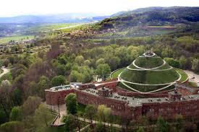

Krakow je precej veliko mesto s starim delom, ki očara. Turista pričakajo s pestro ponudbo:

* vožnja s kočijo
* vožnja z malim odprtim avtomobilom prirejenim za turiste
* free walking tour – brezplačno peš vodenje po mestu.

In turistov je res veliko. Opazila pa sva, da trgovci niso vsiljivi, niti takrat, ko se ustaviš pri njihovi stojnici. Pustijo te, da v miru pogledaš razstavljeno blago.

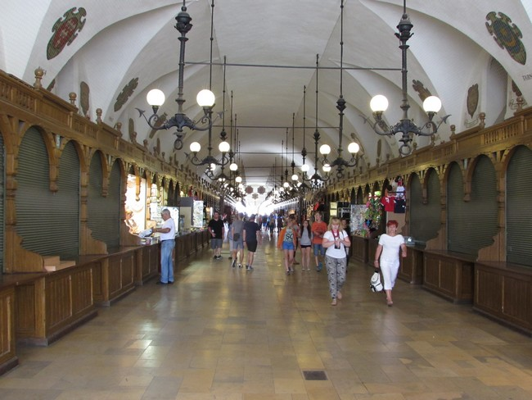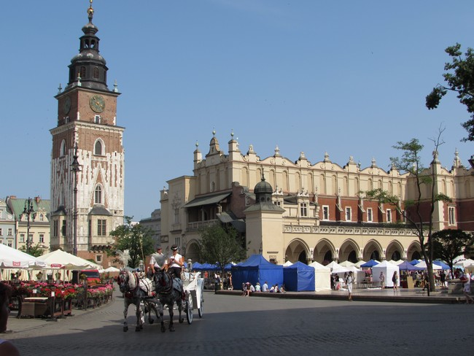

Ponoči je močno deževalo, zjutraj pa se je naredil lep dan. Dopoldan sva preživela v rudniku soli Wieliczka. Parkirala sva na parkirišču, kjer je dovoljeno tudi prespati (9), do vstopa v rudnik pa je 600 m. Ogled traja 3 ure. Najveličastnejša je kristalna dvorana, vendar videz vara. To kar vidiš, ni iz stekla ampak iz soli.

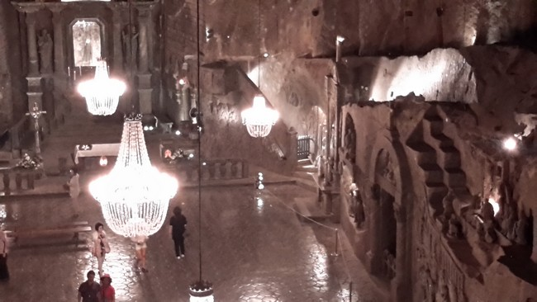

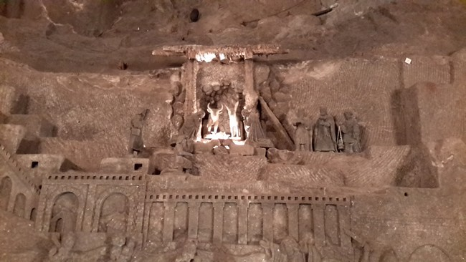

Nadaljevala sva po lokalnih cestah do Tokarnie.

Pokrajina med Krakowim in Tokarnio je zelo lepa, kmetijska, obdelana polja. Nasploh naju je Poljska do zdaj prijetno presenetila s svojo urejenostjo in čistočo.

V Tokarnii je skansen (10), ki pa je ob ponedeljkih odprt samo do 15. ure. Odprta pa je bila krčma pred vhodom (taprava, stara krčma), spila sva pivo in istočasno dobila še geslo za wifi.

Naslednje jutro sva hotela v Kielce na ford servis, ker je svetila oranžna lučka. Ta pa je ugasnila po nekaj kilometrih (mogoče zato, ker je zvečer Branko očistil nekaj senzorjev), zato sva obrnila in šla na grad, ki sva ga zagledala s ceste – Zamek Kralewski w Checinach (11). Vanj nisva mogla, ker je bil še zaprt (odprejo ob 9.uri), imajo pa lep brezplačen tlakovan P z urejenimi sanitarijami, kjer je dovoljeno prespati. Poleg je malo manjši makadam P , ki pa je plačljiv.

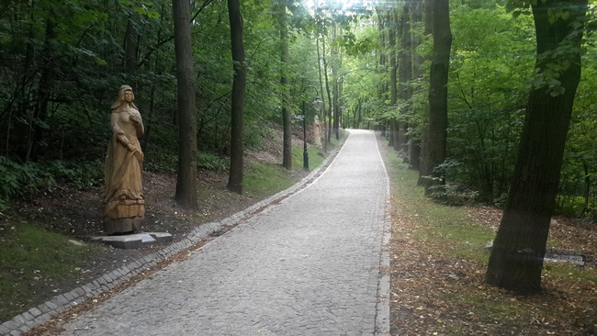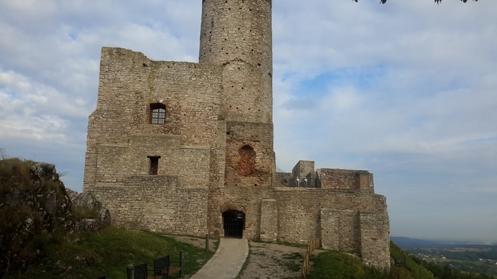Sprehod do gradu je prijeten, spremljajo te lesene skulpture poljskih kraljev, grad pa je napol razvalina.

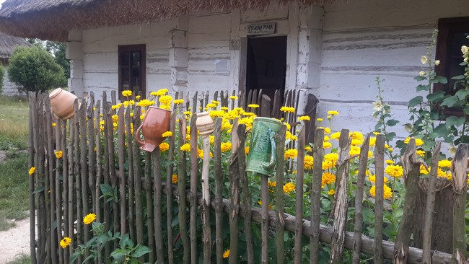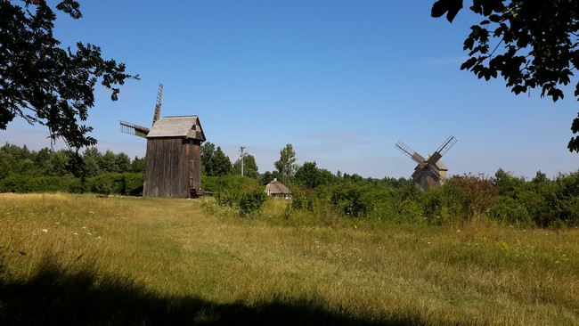Vrnila sva se v skansen (Park Etnograficzny w Tokarni) in ker sva imela še uro in pol časa, sva se lotila čiščenja avtodoma. Dve uri sva potem preživela v muzeju na prostem, je lep, velik in vreden ogleda. Škoda le, da ni življenja, samo na eni kmetiji so ovce, koze, kure, purani, konji.

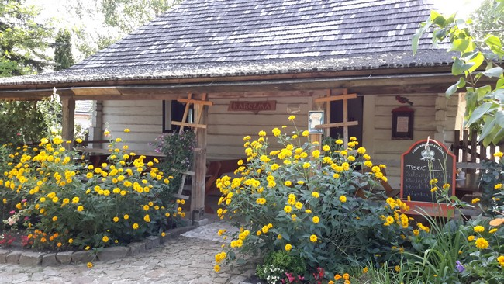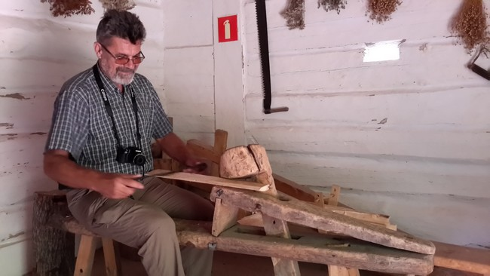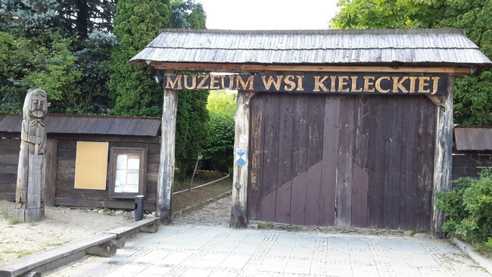

Po prijetnem sprehodu sva popoldan nadaljevala potovanje po cesti 74 v Zamošč. To je staro mesto z velikim osrednjim trgom in hišami postavljenimi v kvadrat. Ob osmih zvečer je bilo na trgu polno ljudi, ki so posedali ali pa se počasi premikali sem in tja. Veliko (cele družine) jih je tudi kolesarilo okoli trdnjave, kjer so urejene kolesarske poti.

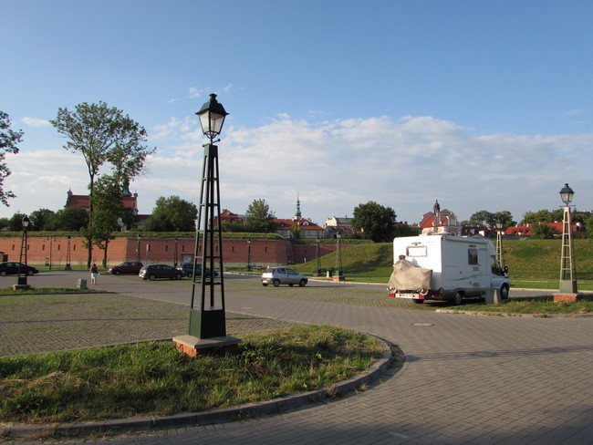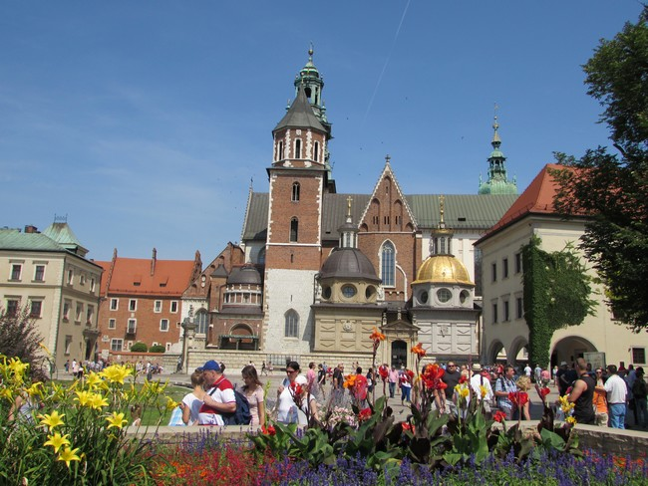Zamošč ima zunaj obzidja tri parkirišča, vsa so brezplačna, midva sva prespala na enim od njih (12), Ul. Altanowa 2.

Ker je oranžna lučka ponovno zasvetila, sva takoj zjutraj šla na servis v Lublin. Napako so našli, zamenjali senzor in po plačilu sva vozila po cesti 82 mimo krajev Leczna, Wladowa, ob meji z Belorusijo po cesti 816 do Terespol. Ta del Poljske je malo revnejši (lesene hiše in kmetije), slabše ceste. V Kodenu ob ukrajinski meji je precej velika bazilika, na parkirišču se da prespati (13).

Do cilja Hajnowka sva prišla po cestah nižjega ranga, je pa šlo. Sploh ni bilo tako hudo. Kraji Janow Podlaski, Konstantynow, Sarnaki, Siemiatycze so bežali mimo naju, pokrajina je naravna, ob pogledu nanjo si res odpočiješ.

Ker v Hajnowki nisva našla primernega prostora za prenočitev, sva šla v Bialowieza. To je kraj tik pred mejo, na polovici poti med Hajnowko in Bialowiezo je rezervat bizonov.

Precej veliko parkirišče je tik pred vhodom v narodni park, za ceno 15 zl sva v družbi še nekaj avtodomov tudi prespala (14).

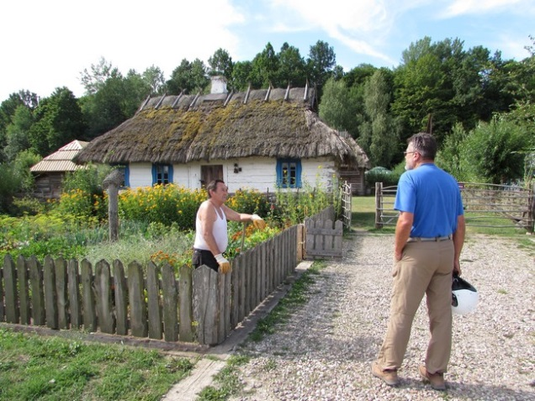Kot že nekaj krat, je tudi to noč deževalo, zjutraj pa je sijalo sonce. Po zajtrku sva s skuterjem šla raziskovati okolico. Vasi Pogorzelce, Teramiski, Budy so vasi starejšega datuma. Hiše so malo zanemarjene, stare, nekaj je praznih. V Budy (16) je zelo lep skansen s hišami v etno slogu, v njih pa prebivajo turisti. Ogovoril naju je možakar, ki je prekinil delo na vrtu in pogovor je stekel. Bil je prijazen, ravno prav zgovoren.

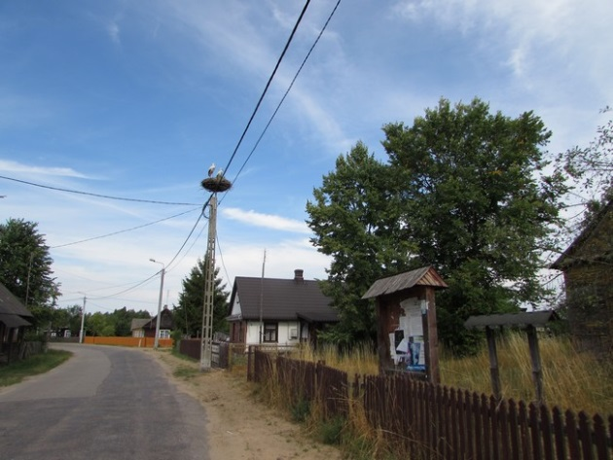

Nedaleč vstran je Rezerwat Žubrow (17).

Zober je bil prvotno razširjen v gozdovih Evrazije in severne Afrike. V začetku 20. stoletja so ga skoraj povsem iztrebili. Iz osebkov v živalskih vrtovih so vzgojili nove črede, tako da jih je danes okoli 1000, nekaj so jih spustili nazaj v divjino. Poleg vzgoje novih čred zobrov, pa so na Poljskem vzgojili še žubrona, medvrstnega križanca med zobrom in domačim govedom.

Z zobrom je povezana tudi tradicionalna poljska vodka Żubrówka, ki jo izdelujejo v mestu Białystok na vzhodu Poljske. Vodki je namreč dodana bizonova trava (Hierochloe odorata), ki raste v bližnjem narodnem parku Beloveška pušča, katerega simbol so zobri.

Rezervat je bolj majhen, živali so počivale, zato je bilo potrebno dobro pogledati, da sva jih videla. Celoten rezervat je malo zanemarjen kar se tiče urejenosti, imajo pa precej velik obisk. V eni uri lahko prehodiš vse.

Nato sva se s skuterjem vozila sem in tja ter našla zelo urejeno postajo natovarjanja vagonov, danes preurejeno v muzej (18). Restavracija Carska si zasluži svoje ime, ko vstopiš vanjo, je kot da bi se preselil v preteklost. Res carsko.

Ko sva bila na postaji, je začelo grmeti, pooblačilo se je. Padle so prve dežne kaplje, zato sva pohitela nazaj. Prepozno. Nevihta se je zelo hitro razbesnela in bila sva premočena do kože. V trenutku, ko sva vstopila v AD, je začela padati še toča. K sreči bolj drobna, nevihte je bilo konec v pol ure. In spet je posijalo sonce.

Po kosilu in počitku sva spet šla z motorjem naokrog. Do meje z Belorusijo in po gozdu. Videla sva razsežnosti kratke nevihte. Očitno je bil veter močnejši, kot sva mislila v avtu, saj je bilo podrtih precej dreves. Motorke so že žagale in čistile ceste.

9. dan potovanja sva vozila naprej ob beloruski meji, nato pa še ob ruski.

Iz Bialowiže sva šla v smeri Teramiski, pred njim zavila na makadam cesco po gozdu (14 km) do Narewka, nato pa skozi kraje Tarnapol, Michalowo, Grodek. Hiše na tem področju so majhne, lesene, ljudje živijo od danes do jutri. Iz Grodeka sva tik pred belorusko mejo zavila na makadamsko cesto za Lužany. Cesta je precej slaba zaradi reber, ki nastajajo med vožnjo. V kraju Jurta živijo Tatari, ustavila se samo nak kratko in že sva v Augustowu. Zelo turistično zaradi dveh jezer, Necko in Biale, v katerih se ljudje kopajo, sončijo, vozijo z raznimi plovili (19).

Če so bile hiše do sem lesene in majhne, so od Augustowa naprej zidane. Veliko je kmetij. Pokrajina je rahlo valovita, na pašnikih se pasejo krave. Vode ne manjka, saj je veliko močvirij.

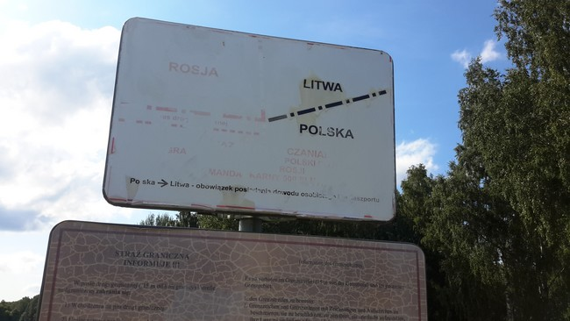Malo naprej od kraja Wižajny je kraj Bolcie, kjer je tromeja PL-LT-RU. Od ceste samo 100 m. ruska meja je označena z visoko kovinsko ograjo, meja z Litvo je zeleni pas. Na P je lep prostor za prespat.

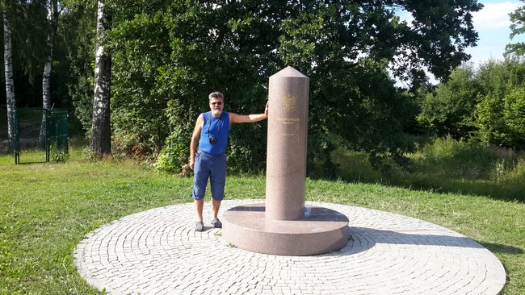

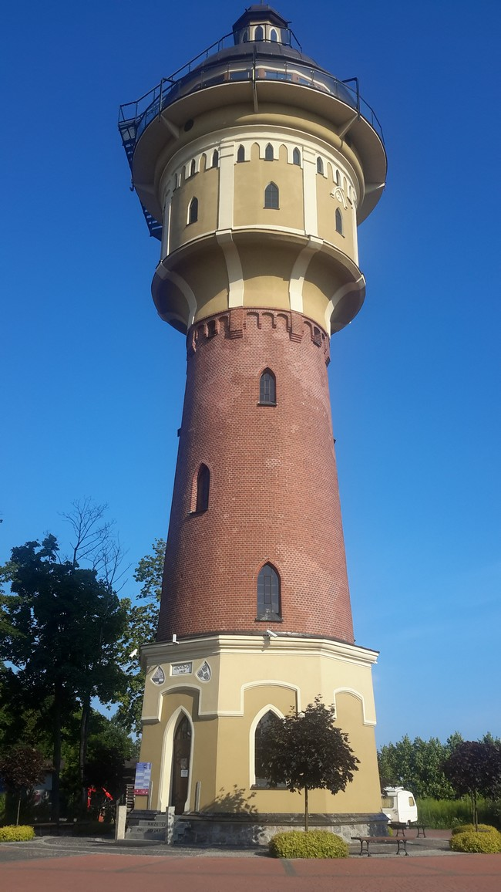Prenočila sva v Goldapu ob razglednem stolpu (20).

Pred Gizyckom je muzej Indijancev (21), nekaj šotorov in izklesanih lesenih figur. Vse skupaj bolj amatersko. Ko sva prišla, je bilo še zaprto (odprejo bo desetih), zato sva šla naprej – sicer pa vse vidiš s poti.

Gizycko je zelo turistično mesto ob jezeru. Ima pristanišče za jahte, teh ni malo, turizem cveti. Imajo tudi razgledni stolp, ki je identičen temu v Goldapu, razgled z njega pa je vreden truda s stopnicami.

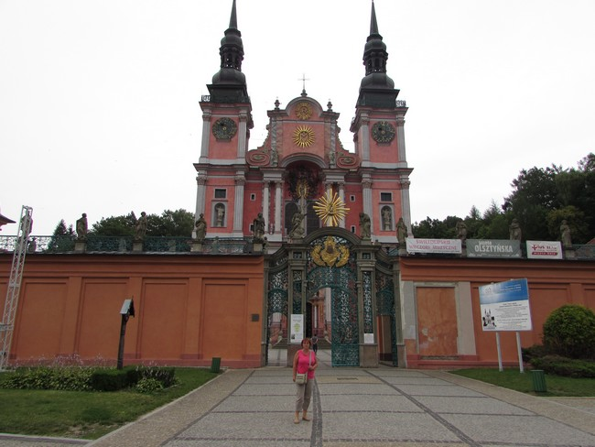Potovanje za ta dan sva zaključila v Swieta Lipko (22).

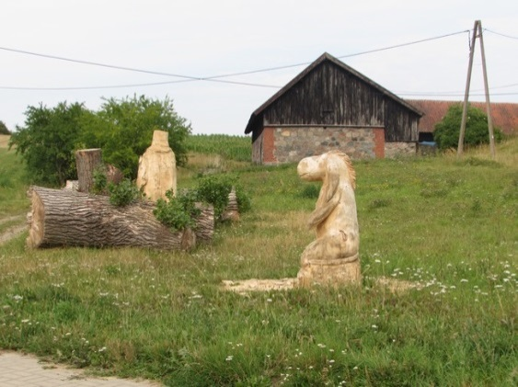

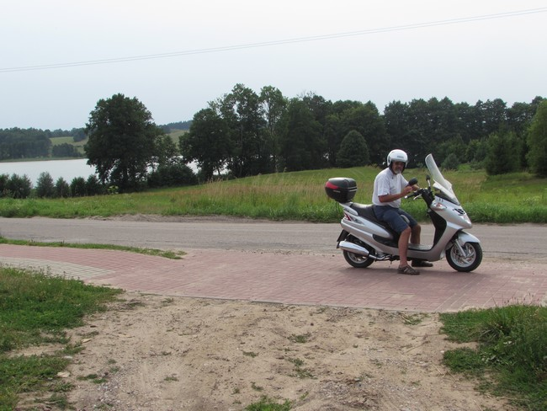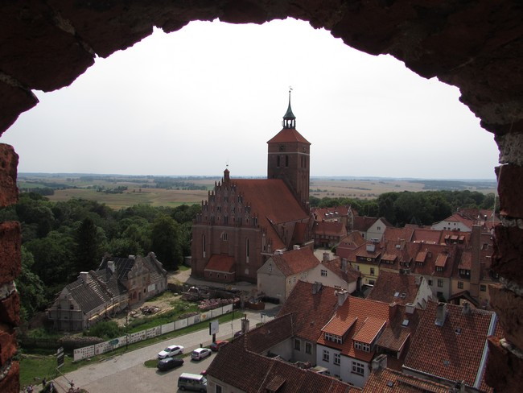

Swieta Lipka je še ena od mnogih velikih cerkva, ki jih lahko vidiš na Poljskem. Glede na to, da je Poljska zelo katoliška, to niti ne čudi.

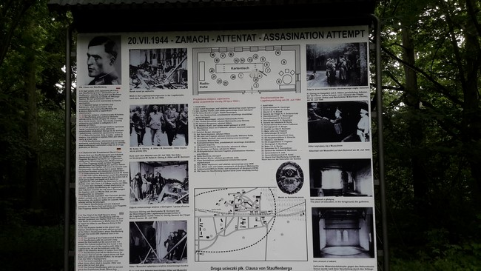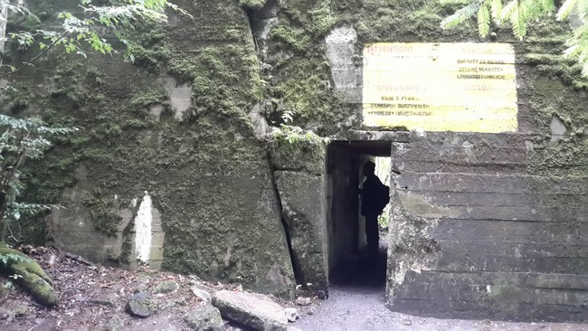Zvečer je začelo močno deževati, zjutraj je sicer prenehalo, toda še vedno je bilo preveč oblačno za vožnjo z motorjem. Zato sva spremenila načrte in se z avtom prestavila v Ketrzyn, točneje – do Hitler Wolfsschanze (23). To je področje bunkerjev, ki so jih med 1941 – 44 zgradili za Hitlerja, vendar ta ni bil nikoli tukaj. Bunkerje so proti koncu vojne zbombardirali.

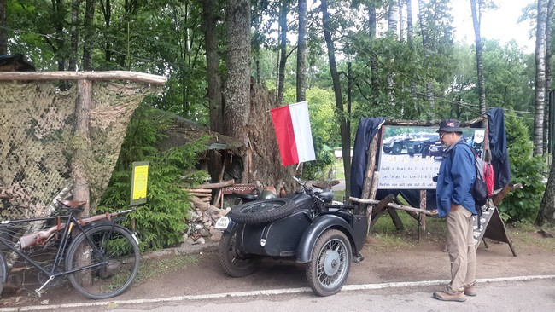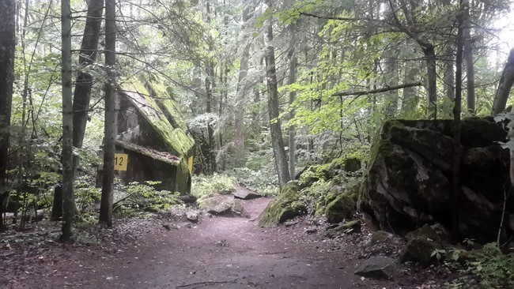

V ceni 20 zl (parkiranje za AD) je tudi prostor z elektriko in vodo, to sva izkoristila, napolnila telefon in tablico ter vzela vodo.

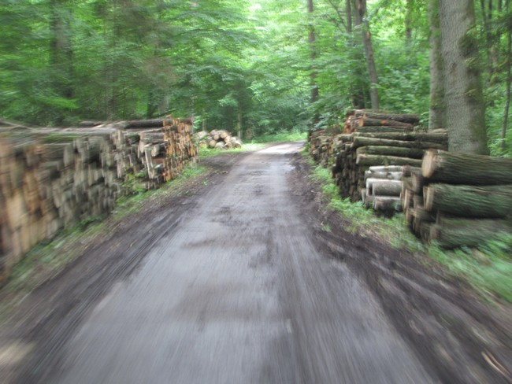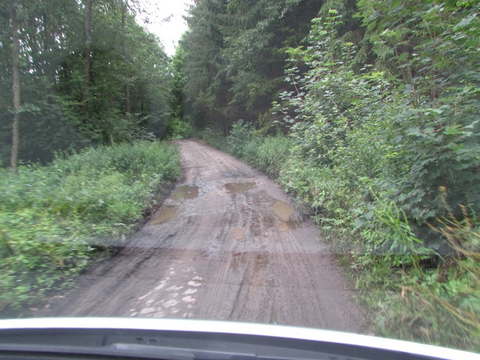Po ogledu, kosilu in počitku sva nadaljevala. Toda – po kakšni cesti!!!! Na zemljevidu je izgledala čisto v redu, pa še bližnjica je. V resnici pa je navadna gozdna cesta.

Prišla sva v Mikolajki, turistično mesto z jezerom, jadrnicami, motornimi čolni, veliko pristanišče. Plačilo 50 zl za P za AD se nama je zdelo preveliko, zato sva šla naprej. Do Parka Dzikich Zeierzat obrazowy (24) pri kraju Kodzidlowo. V bistvu je to safari peš. Odlično!!! Skoraj 2 uri smo hodili z vodičko po parku in med živalmi: razna jelenjad, štorklje, volkovi, losi,pume, osli, orli…

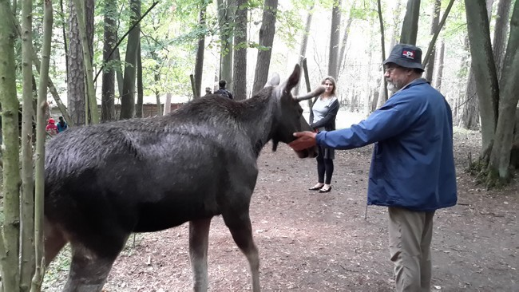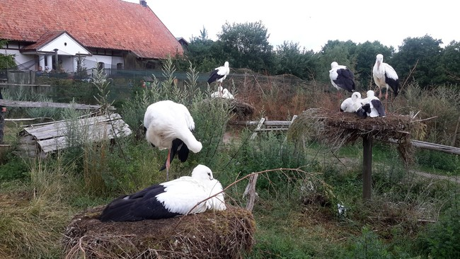

Tukaj, na travniku, 200 m od vhoda, sva tudi brez vseh težav tudi prespala (53.70994 ; 21.48787).

Noč je bila zelo mirna, jutro pa sveže in sončno. Ko sva zajtrkovala (v avtu), se je mimo z vozom pripeljal kmet in naju z roko pozdravil. Lepo.

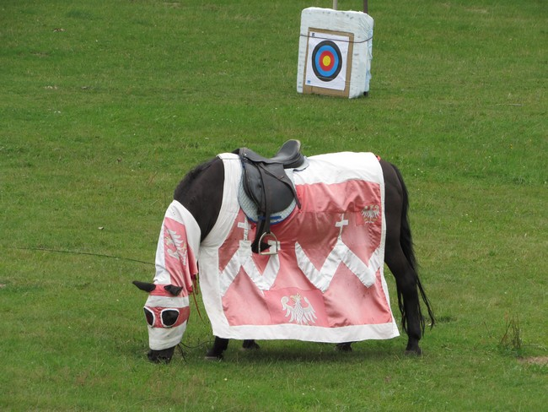V bližini je Galindia – prikaz življenja v pradavnini. Program v živo ne izvajajo vsak dan, lahko pa si pogledaš film. Na P (26) se lahko prespi, med drevesi ob jezeru pa so turisti šotorili, kampiral pa je celo en AD, očitno je tudi to dovoljeno. Odcep za Galindio je s ceste 609 (25). Po kratkem sprehodu sva se odpeljala, najin naslednji cilj je bil Grunwald (Muzeum Bitwy pod Grunwaldem w Stebarku), to je polje, kjer je 15. 7. 1410 potekala bitka. V ta spomin še danes prirejajo bitke na konjih in v srednjeveški opravi. Na P (27) je dovoljeno prespati.

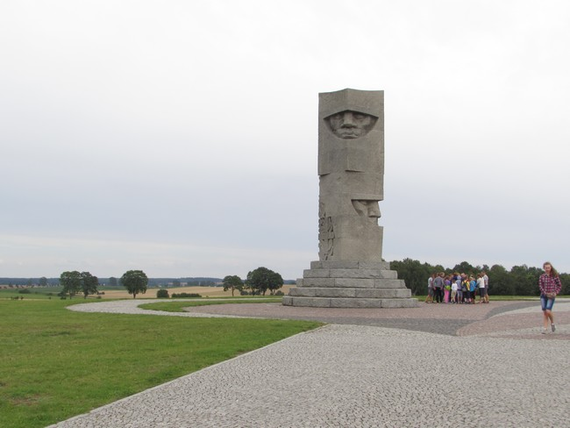

Dan sva končala v Torunu, rojstnem mestu Nikolaja Kopernika.

Da povem, kako je prišlo do tega: na FB je Marko Jazbec objavil sliko iz Rusije, jaz sem mu poslala pozdrave iz Poljske, on je odgovoril, da bosta z Alfijem proti koncu julija v Torunu zaradi evropskega srečanja spačkarjev, nato pa sva midva spremenila načrt poti, zato da se srečamo. Vsa ta leta, kar potujeva, zelo redko srečava Slovence, zato nama je bila ta sprememba dobrodošla. Poiskala sva kamp (28), prišla ob šestih popoldan in komaj še našla prostor. Kamp je bil nabito poln ljubiteljev citroena, ki so prišli iz cele Evrope, tudi iz Slovenije. Razpoloženje je bilo na višku, po pričakovanju je bilo najbolj veselo pri Fincih in Slovencih.

Ko sva se namestila, sva šla na ogled mesta, peš je to približno 15 minut hoje. Ni nama bilo žal, mesto je prelepo, hiše s svojo arhitekturo kar dihajo zgodovino. Smer poti do glavnih znamenitosti so dobro označene, zato ni bilo težko najti rojstne hiše Nikolaja Kopernika. Na povratku v kamp pa sva na mostu postala in uživala v mestni razsvetljavi.

Zgodaj zjutraj so začeli odhajati na prizorišče srečanja, midva pa sva s skuterjem odpeljala v Ciechocinek, zdraviliško mesto. Glavna atrakcija je 1700 m dolg zid pridobivanja soli, zgrajen sredi 19. stoletja.

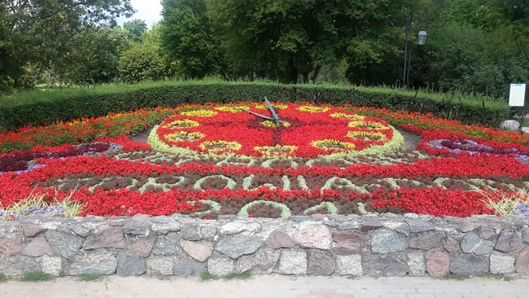

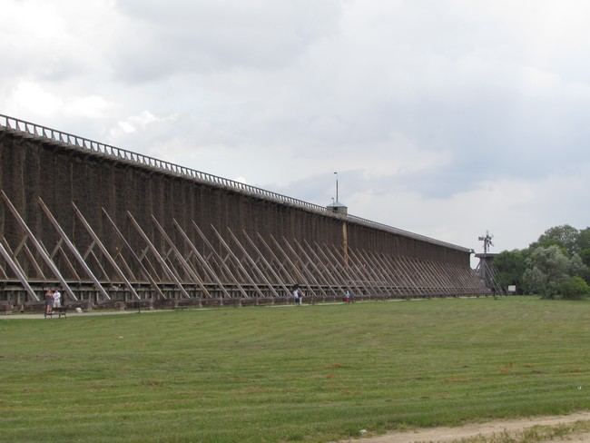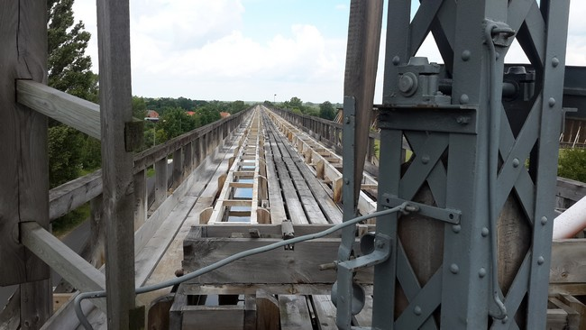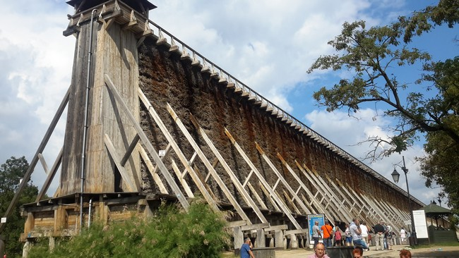

Obhodila sva vse zidove (vstopnina je 2 €), se povzpela na vrh (za kar se še posebej plača vstopnina), vedrila pred poletnim nalivom, si pogledala lepo urejene cvetlične grede in se za kosilo vrnila v kamp. Po kosilu pa zopet na motor in v Bydgoszccz – osmo največje poljsko mesto. In kot je verjetno povsod, je tudi tukaj stari del mesta vreden ogleda. Na glavnem trgu je z igro poljska mladinska gledališka skupina zabavala mimoidoče. Ker nisva razumela bistva, sva kar kmalu šla naprej, proti mostu. Sredi reke na vrvi pa možakar. Je živ ali ne? Seveda ne, toda imitacija je pa odlična.

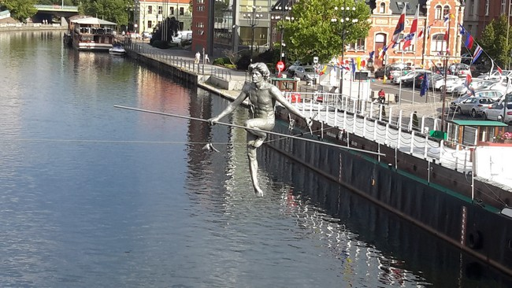

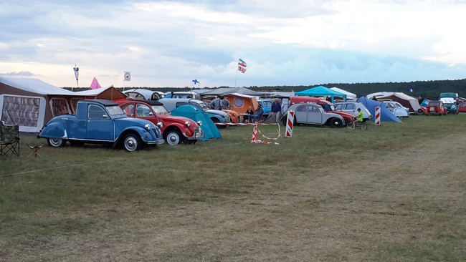Dan se je začel prevešati v večer, zato sva se vrnila v Torun in na srečanje citroenarjev. Ljudi nekaj tisoč, spačkov takšnih in drugačnih prav tako – res sva imela srečo, da sva skoraj takoj našla Alfija. Čez nekaj časa se je pridružil še Marko in ob pivu sta razložila, kako poteka tako veliko srečanje. Naslednje leto naj bi bilo na Hrvaškem.

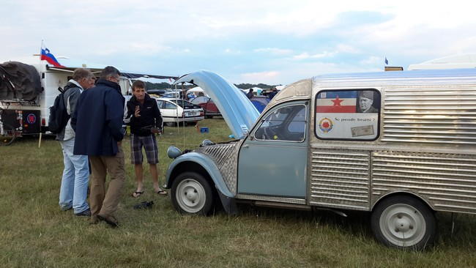

Zjutraj sva opravila redno čiščenje avta, Branko je še vložil kumarice in v sončnem vremenu sva se odpeljala v smeri Chelmno. Postanek sva naredila v Grudziadzu (29), ki pa je po dosedaj videnem razočaralo. Od zunaj obeta veliko, mesto je obdano z obzidjem, znotraj pa je zanemarjeno, vse skupaj spominja na delavsko četrt iz 19. Stol. Otroci se igrajo na cesti kljub temu, da so zelo blizu travnate površine ob reki precej velike, mladina poseda pred pragom hiše, iz hiš so glasne mame.

Od tu sva vozila po lokalnih cestah (523, 52, 527), ki pa so v precej slabem stanju. Asfalt je zakrpan, avto se pozibava, vse škripa. Na več mestih so opravljali cestna dela. Zadnji kilometri pred Paslekom pa so potekali po novem asfaltu.

V kraju Jelonki sva prečkala Elblaski kanal in takoj ustavila na P, kjer sta že stala nemški in nizozemski AD. Vsi trije smo tukaj tudi prespali (30).

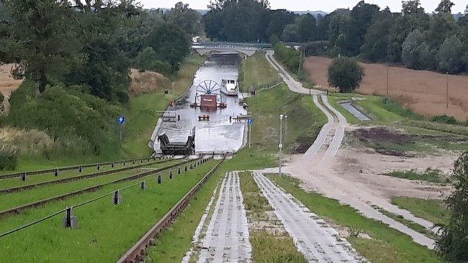Elblaski kanal meri v dolžino 80,5 km, poteka južno od jezera Druzno do reke Drweca in jezera Jeziorak. Sprejme lahko majhna plovila do 50 ton izpodriva. Razlika gladin doseže 100 m, premagujejo jo s pomočjo ključavnice in izjemen sistem stez med jezeri.

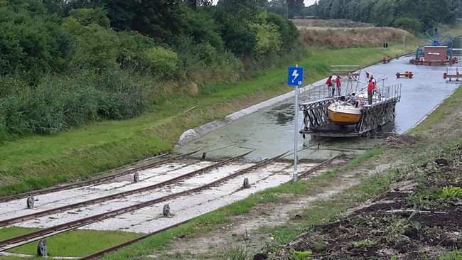

Danes se uporablja predvsem za rekreacijske namene. velja za enega najbolj pomembnih spomenikov povezanih z zgodovino tehnologije, uvrščen je v Unesco kot spomin na svetovno dediščino kulture. Na Poljskem so ga imenovali za eno izmed sedmih čudes Poljske.

Kot vse noči do sedaj je tudi ta noč bila mirna, jutro pa oblačno. Čakala sva deseto uro, ko bodo po kanalu spustili ladjice in ladje. Ves sistem premikanja ladje z enega nivoja na drugega je res fascinanten in naredila sva precej fotografij. Po eni uri ogleda sva se odpeljala, najprej v Paslek (nič posebnega), nato v Elblag (pogledala kamp 54.153768 ; 19.393718) in se ustavila v Fromborku. Parkirala sva blizu obale (31). Vreme – prav nič prijazno: mrzlo, močan veter, dež pa je ponehal. Gospa, ki je kasirala parkirnino, je bila vsa premražena, zato sem skuhala kavo in ji jo ponudila skupaj s piškoti. Hvaležno jo je sprejela.

Ko sva se malo razgledala, sva se prestavila samo 150 m naprej na P ob otroškem igrišču. Poleg je tudi WC, v njem pa pipa za natočit vodo. Ni bilo dolgo, ko se nama je pridružilo še nekaj avtodomov, zvečer se je na ogled pripeljala še policija in tudi odpeljala brez komentarja. Razumljivo, da smo vsi mirno spali.

Pred spanjem pa sva vložila še 11 kozarcev narezanih kumaric. Mogoče se kdo nasmiha, toda kumarice so bile poceni, prav tako kozarci, zato je Branko kot vesten gospodinjec to izkoristil. Je pa njihov kis za vlaganje malo močnejši od našega, zato so kumarice za odtenek kislejše kot tistih doma vloženih.

Naslednje dopoldne sva preživela v mestu ob spoznavanju njihove zgodovine. Šla sva v muzej, si pogledala obleke duhovnikov, slike, stekleni vitraž, moštrance in kompletno delo Nikolaja Kopernika. Od originalnih zapiskov,življenjepisa do pripomočkov za merjenje razdalj in kotov. In še in še. Za konec pa sva obiskala še njegov grob v baziliki. To, kako je označen in zavarovan, kaže na spoštovanje do njega in njegovega dela.

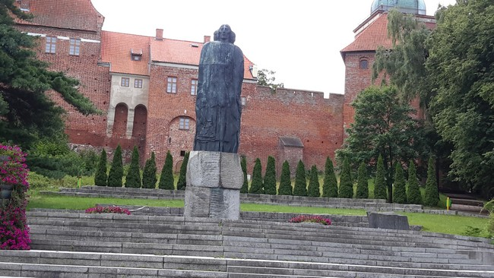

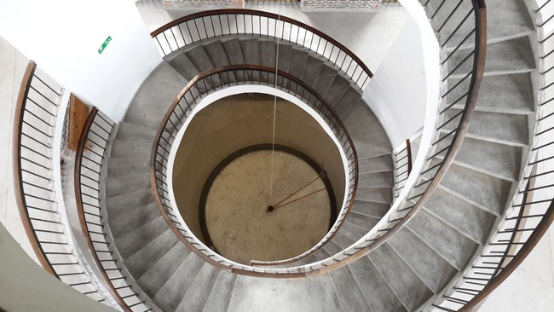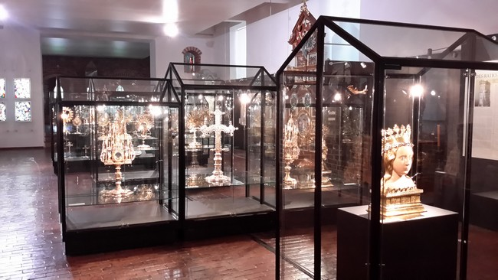

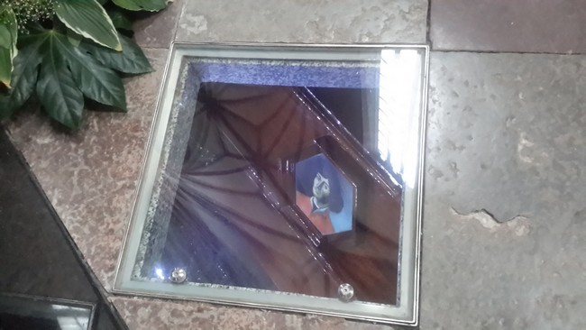

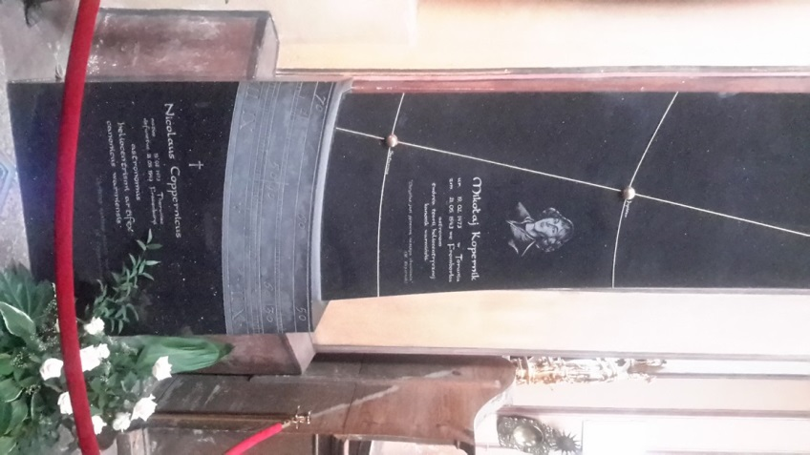

Popoldan sva vozila proti Malborku, izredno turistično obleganem mestu. Ob reki naj bi bil PZA, ker pa ni najboljše označen, sva peljala mimo in ustavila na travnatem parkirišču (veliko parkirišč na Poljskem je travnatih), plačala 40 zl do naslednjega dneva in prenočišče je bilo zagotovljeno (32).

Malbork je znan po velikem gradu. V 2. svet. vojni je bil porušen, nato so ga obnovili, 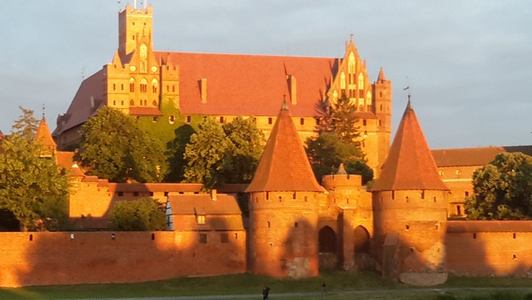notranjost pa je ostala prazna. Postavili so precej velik informacijski objekt z več blagajnami, kljub temu pa so bile pred vsemi zelo dolge kolone turistov. Midva sva se odločila, da ne bova čakala, naredila sva obhod, si pogledala informacijske table in se sprehodila po grajskem dvorišču. Ob povratku sva še opravila nakup v trgovini čevljev, v samopostrežbi nakupila nekaj hrane, poiskala pa sva tudi PZA Malbolk (33). Res je samo nekaj metrov pred najinim P.

Prvega avgusta sva se spet prebudila v sončno jutro. Zavila sva za Nowy dwor, nato Stegno, Krynica Morska in naprej do Piaski.cesta do Krynica Morska je v redu, do Piaski pa burklasta, flikana, preprosta slaba.

Morja se ne vidi, vidiš samo kraje in turistična naselja. V Piaski je ceste konec, naprej je samo še ruska meja.

Polotok naju je razočaral, saj je glede na zemljevid obetal veliko. Pričakovala sva panoramsko cesto, da bova videla levo in desno, pa nič od tega. Od Krynice Morske do Piaski je ves čas gozd.

Na poti proti Gdansku je treba na trajekt, ki vozi neprekinjeno, brez urnika. V Gdansku sva šla v kamp (34), ki je urejen, precej velik in bil je poln. Do plaže je 300 m hoje skozi manjši gozd, vendar se midva nisva priključila kopalcem. Raje sva se z motorjem odpeljala v mesto. Najprej v Westerplatte, kjer je spomenik vojnim žrtvam in lep pogled na reko in okolico, nato pa do svetilnika. Ta je od spomenika oddaljen samo nekaj 100 m zračne linije, da sva prišla do njega, pa sva morala prevoziti 20 km. Staro mesto Gdansk je staro 755 let. Zelo, zelo lepo mesto. Prišla sva ravno v času praznovanja visoke starosti. Po celem mestu je bil semenj, organizirali so tek Sv. Dominika po ulicah. Obiskovalcev se je trlo. Hodila sva iz ulice v ulico, si ogledovala stojnice, pogledala veliki mlin, žerjav, golden gate in malicala njihovo tradicionalno hrano. Uživala sva na polno.

Na povratku sva pogledala še parkirišče za AD v samem centru: Akademia Muzyena, Lakowa 1 , 2 zl na uro, brez vode in elektrike.

Zjutraj sem odšla poravnati račun (sprejemajo samo gotovino), in zopet nabirava kilometre. Cilj: Wladislowowo, turistično mesto ob morju. Parkirala sva na travnatem parkirišču (35), nato pa z motorje šla v Hel, kraj na polotoku, ki je zelo ozek. Tam, kjer se malo razširi, pa so kampi. V Helu je veliko bunkerjev iz II. svetovne vojne, na vojno spominja tudi še nekaj drugih »skulptur«. Plaža je mivkasta, precej vabljiva.

Na povratku sva se ustavila še v Jastorniji. Tudi tukaj so imeli semenj, nastop glasbene skupine, program sta povezovala voditelja v narodni noši – skratka: zelo živahno. Malo sva posedela, spila pivo in pojedla ribo s krompirčkom, nato pa nazaj na motor. Ker se je popoldan prevešal v večer, so se kopalci začeli vračati. Padla sva v več kilometrsko kolono. Še sreča, da sva bila z motorjem, ki nama je omogočil vožnjo mimo kolone.

Kljub temu, da sva prenočila na parkirišču praktično v mestu, sama, brez družbe drugih avtov, sva spala mirno in se tudi naspala. Sledil je jutranji obred (zajtrk, čiščenje), nato pa proti Lebi.

Leba je manjši kraj na robu Slowinski park narodowy, narodni park s sipinami, dvema večjima jezeroma, več močvirji, bogatim rastlinskim in živalskim svetom. Na vhodu v Lebo je informacijska pisarna (36) založena s prospekti in večjim parkiriščem. Tukaj sva pustila avto in z motorjem odšla raziskovat okolico. Nato sva se z avtom odpeljala v Kluki, vasica ob Lebskem jezeru. Skoraj cela vas je skansen. Parkirala sva čisto na koncu vasi, na označenem parkirišču na travi, ob kmetiji (37). V naravi. Sprehodila sva se do razglednega stolpa ob jezeru, z njega pa se vidijo peščene sipine na drugi strani ob morju. Spet sva izkoristila motor, na njem sva prevozila kar nekaj vasi v krajinskem parku. Že prej sva opazovala kolone ljudi opremljene s kopalnimi torbami, blazinami in še s čim, kako pešačijo do morja. Pa sva še midva. Ko je bilo konec ceste, je bilo parkirišče. Cena: 2 zl (0,50 €). In tabla: 0,9 km do plaže. Po mivki skozi gozd. Nič kaj prijetna hoja. Na koncu poti se ti pokaže morje, levo in desno sama mivka. Malo sva se razgledala, poslikala in se vrnila. Najprej do motorja, nato pa nazaj v Kluki, kjer sva zelo dobro spala. Še petelina nisva slišala peti.

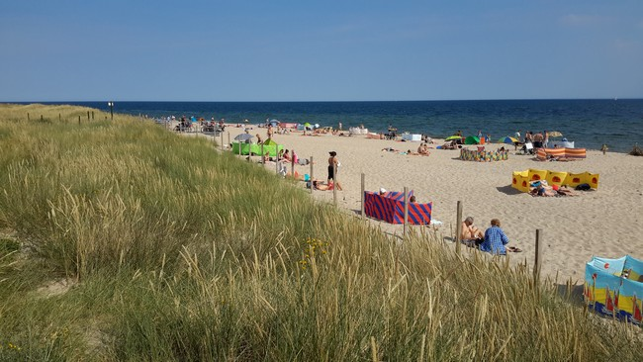

Najina odisejada ob morju se je nadaljevala. Sva na severu Poljske, turistični kraji se vrstijo eden za drugim, povsod je polno turistov. Delala sva samo kratke postanke, saj nama turistična gneča nekako ni bila vabljiva.

V ADAC knjigi je Branko našel koordinate za kamp ob jezeru Kopan v kraju Darlowo Palczwice. Pa sva šla. Prišla sva v vas »bogu za hrbtom«, vsaj tako je izgledalo. Ne preveč urejene kmetije, slaba cesta, bolj kot ne zanemarjeno. Ko je navigacija rekla: prišli ste na cilj, sva videla samo male hiše, razmetana dvorišča, med hišami pa prej kolovoz kot cesta. Spogledala sva se, si rekla: mogoče pa je malo naprej, kjer je jezero, pa je bilo samo še slabše. Branko je obrnil, na ulici pa naju je že čakala gospa in naju ustavljala. Takoj sva ugotovila, da mora biti v zvezi s kampom. In res. Za hišo ima kamping prostor, opremljen s tušem, vodo, elektriko, za 10 € na noč. Do njega pa se pride okoli vasi, ob njivah.

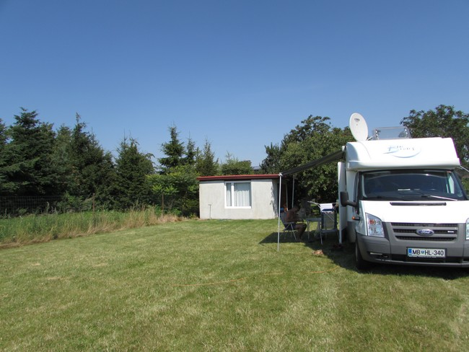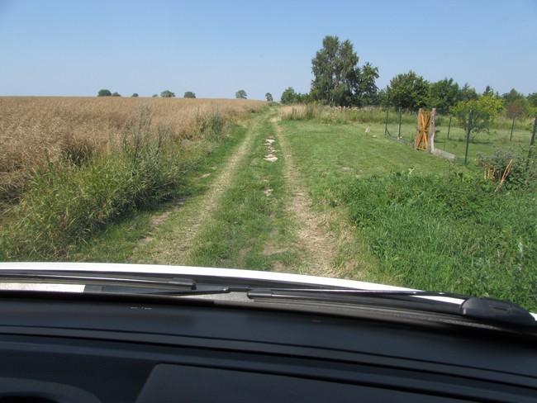Prostor nama je bil tako všeč, da sva ostala (38).

Takoj, ko sva se namestila, sem pobrala umazane majice in začela s pranjem. To je opazila lastnica, mi v poljščini dopovedovala, da za to delo obstaja pralni stroj, mi ukazala, da vzamem vse skupaj in grem z njo. Šli sva v hišo in v kopalnico, kjer je majice dala v pralni stroj, dodala svoj prašek in mehčalec in pranje se je začelo.

Medtem sem skuhala kosilo, po njem sva uživala ob kavi in že je gospa prinesla oprano perilo. Zahvalila sem se ji z domačo slivovko.

Dan je bil vroč, šele ob petih popoldan se je malo ohladilo. Takrat sva šla naokrog. Po cesti, ki je primerna samo za traktorje. Nazaj sva raje šla po daljši poti in zato lepši. 3 km od najine vasi sva našla kamp Eurocamp (39), prav tako za ceno 10 €.

Kar težko se nama je bilo zjutraj posloviti, toda bilo je treba dalje. Ob morju do Mielna, nato do Dobrzyca. V neposredni bližini se nahajata Ogrody Tematyczne Hortulus in Ogrody Hortulus Spectabilis (40) – arboretum in labirint s cvetličnimi nasadi (narazen 1 km). Mimogrede: potekala so dela in po njih je bilo sklepati, da bodo to dvoje povezali v celoto. Odpiralni čas je ob 10.30, zato sva morala še malo počakati, ob ponedeljkih imajo zaprto. Kupila sva vstopnino za oboje, saj je ceneje kot vsako posebej. Ni nama bilo žal. Oboje je zelo lepo urejeno. Sredi labirintov je razgledni stolp, ljudje zgoraj kričijo tistim spodaj, kje morajo iti. Tudi midva sva šla preizkušat orientacijske sposobnosti, bilo je prav zabavno.

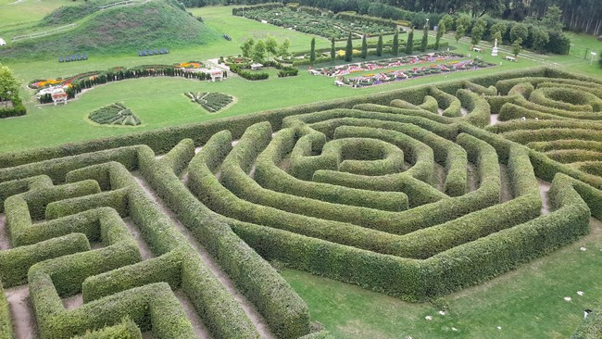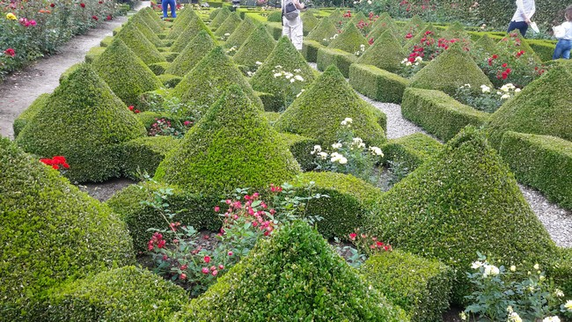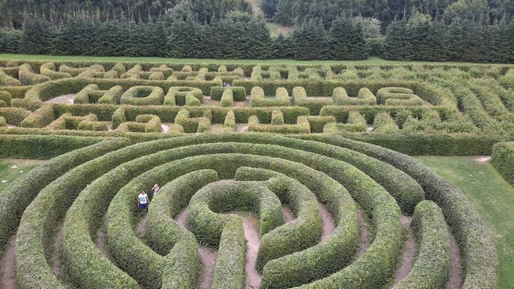

Ko sva se naveličala, sva po cesti 11 vozila proti Kolobrzegu in padla v več kilometrsko kolono. Da bi se ji izognila, sva parkirala pred trgovino in seveda v njej tudi nekaj zapravila. Izkazalo se je, da se kolona ne skrajšuje, zato sva se vključila in med vožnjo pogledovala za primernim mestom za prenočevanje. V Rewalu je bil kamp nabito poln, na slepo sva peljala naprej. In imela srečo. V vasi Gogalice (blizu Wollina)je odličen PZA za AD tik ob jezeru (41) – privat, z elektriko in vodo.

Zjutraj sva z motorjem šla v Swinoujščice, mesto tik pred Nemčijo. Nahaja se na dveh straneh zaliva in ker ni mosta, vozi čez brezplačen trajekt. Vkrcala sva se in se na drugi strani odpeljala do morja, nato pa še v Nemčijo. Pogledala sva, kakšen dostop do morja imajo Nemci. Razlika je očitna, seveda v prid Nemcev.

Ko sva se vrnila v Wollin, sva pogledala še skansen starih Slovanov in vikingov (42), zelo primeren za otroke.

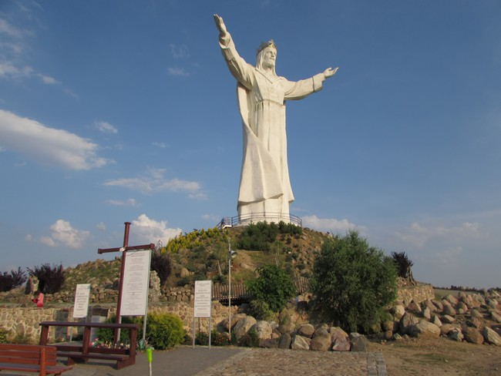Ob treh sva pospravila in dan zaključila v kraju Swiebodzin, ki je znan po kipu Jezusa Kristusa. Kip je visok 33 m, s krono in hribčkom pa 52 m. Zgrajen je bil leta 2010 na pobudo duhovnika, ko je ta umrl, pa je z njim umrla tudi delovna vnema pri ljudeh. Okolico kipa so lepo zasnovali, danes pa je vse skupaj zapuščeno, niti tlakovali niso do konca. Škoda. Midva sva na parkirišču (43) prespala in zato videla, da so ljudje ves čas prihajali na ogled.

Potovanje sva začela na jugu in šla proti vzhodu. Prevozila sva sever, zdaj pa sva že nekaj časa na zahodnem delu Poljske. Vozila sva po lokalnih cestah, ki na ponekod precej slabe (luknje, guncanje), je pa pokrajina lepa. Spremljajo naju kmetije, pase se živina, teren je hribovit. Zielena gora, Lubin, Jawor, WWiadrow, Dobromiez, Swierki, Wladowice so kraji, ki sva jih prevozila.

Ustavila sva v vasici Karlow, Radkow (44) na travnatem parkirišču na 753 m nadmorske višine. Parkirišče je izhodišče za narodni park »Park Narodowy Gor Stolowych«.

Takoj zjutraj sva se podala na najbolj oblegano pot na Szczeliniec Wielki. Ker sva bila zgodnja (za Poljake, pri nas pol deveta ura za v hribe res ni zgodnja), sva hodila praktično sama. Do prve koče na 913 m je pol ure hoje po neštetih stopnicah. Razgled s koče je osupljiv. Od tu naprej pa se hoja plača. Teren je skoraj položen, pot pa pelje med veliki zaobljenimi skalami, ki spominjajo na živali, polno je ozkih prehodov, v eni kotanji je še ležal sneg. Res zelo, zelo lepo. Celotno pot se prehodi v eni uri.

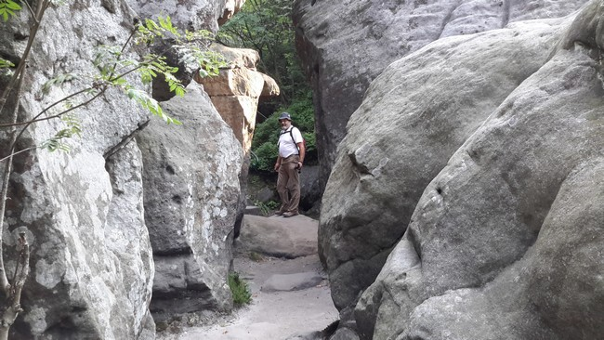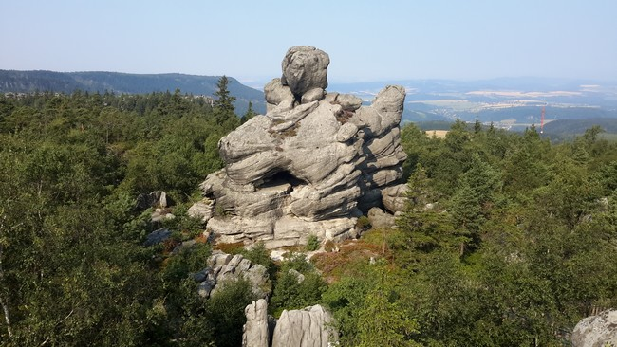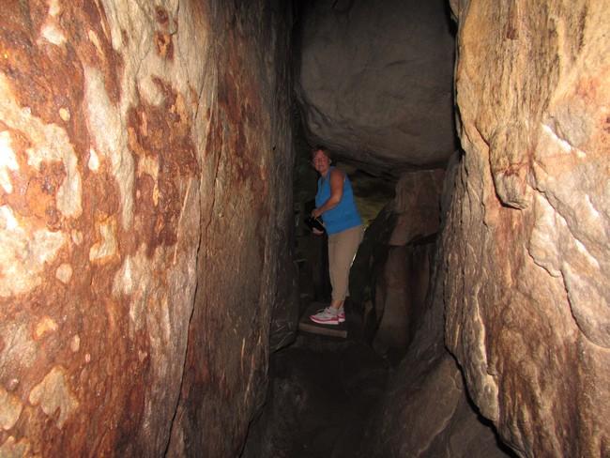

Ko sva sestopila, se je proti nama valila kolona ljudi (še dobro, da sva bila med prvimi), ena gospa celo v obleki in sandalih!

Popoldan sva se odpeljala z motorjem, najprej v Kudowo-Zdroj, mesto tik pred Češko . Izredno turistično, zdraviliško, polno hotelov. Malo sva se vozila okrog, odkrila majhen skansen (45), potem pa šla pogledat Bledne Skaly.

Takoj po odcepu z glavne ceste (46) sta bili dve stoječi koloni. Najprej nama ni bilo nič jasno, no potem pa sva ugotovila:

* takoj po odcepu plačaš cestnino,
* lahko pa parkiraš in 1 uro peš do vrha,
* kolona pa nastane zato, ker cesto odpirajo izmenično za gor na določeno uro (nazaj je enako).

Midva sva se najprej posvetovala, ali bi glede na gnečo vseeno šla. Odločila sva se, da greva, varnostnik pa nama je samo mahnil naprej in nama ni zaračunal cestnine.

Na vrhu plačaš ogled, 7 zl po osebi. Pot med skalami je krožna, torej smo vsi hodili v eno smer. Bledne skaly imenujejo tudi labirint, saj skoraj ves čas hodiš po ozki soteski, ponekod kar malo preozki. Vse skupaj je zelo lepo.

Dan, ki sva ga preživela v hribih, je bil zelo prijeten. Zaključila sva ga s počitkom pred AD in s poslušanjem ptičjega koncerta.

Dnevi neizbežno bežijo in že je 25. dan najinega potepanja. Načrtovala sva ogled mesta Klodzko in Zlaty Stok.

Klodzko je mesto z zgodovino. Pod starim delom je še eno mesto, labirint rovov, ki so jih začeli kopati že v 13. stoletju. Njihova globina je 30 m, uporabljali pa so jih za skladiščenje, med obema vojnama pa tudi za bivanje.

Podzemni pot je cca. dolga 600 m in poteka od ulice Zawisza Czarny proti izhodu ob vznožju trdnjave. Za javnost so bili odprti leta 1976.

Iz rovov sva prišla tik pred vhodom v trdnjavo z velikim obzidjem in labirintov (spet) podzemnih rovov. Po rovih te vodi vodič, hoja po njih pa je zanimiva: mestoma zelo ozko, na enem mestu je strop tako nizek, da si moral hoditi skoraj po vseh štirih, ponekod se razširijo. Brez vodiča bi bilo kar malo strašljivo, saj so rovi speljani v več smeri in orientacija te hitro zapusti.

Pred odhodom iz mesta sva pogledala še kamp, ki pa naju je s svojo zanemarjenostjo razočaral (47). Klub temu, da nisva nameravala ostati, nama je gospodična dovolila, da sva nalila vodo.

20 km iz Klodzka je Zlaty Stok, kjer je rudnik zlata. Lahko bi prespala pred rudnikom (48), pa sva raje šla parkirat pred trgovino Dino na vhodu v mesto.

Ogled rudnika je trajal skoraj 2 uri, sestavljen pa je iz dveh delov. V prvem rudniku te med drugim obišče tudi jamski škrat (otroci so navdušeni), v podzemnem laboratoriju pa kemik meša in zmeša razne kemikalije. Zanimivo. Ko smo prišli iz tega rudnika, smo šli peš 1.5 km na v hrib in tam še v drugi rov. Zadnjih 100 m smo se peljali z vlakcem.

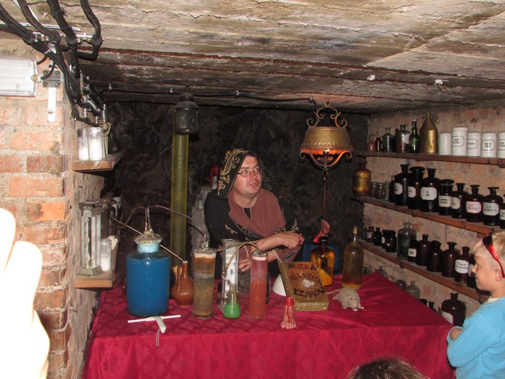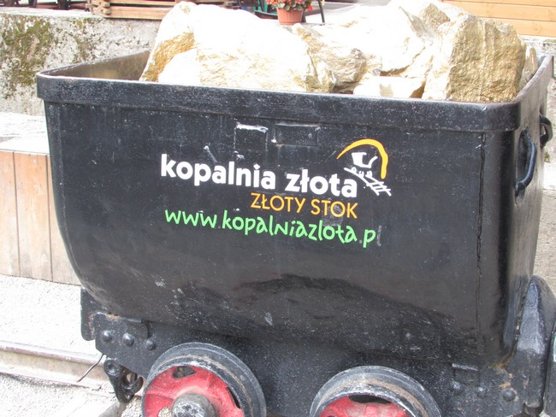

V Kletno sva hotela v podzemno jamo Jaskinia Niedćwiedzia (medvedja jama),ki pa je žal ob ponedeljkih in četrtkih zaprta.

Za prenočevanje sva izbrala smučišče Sienna (v bližini mesta Bistryca Klodzka) oz parkirišče ob smučišču (49). Po kosilu sva šla na sprehod in Branko me je pregovoril, da sva šla na sanke. Vsak na svoje seveda. Jaz prvič. Priznam, da me je bilo strah in zato užitek ni bil pravi.

To je bila zadnja noč na poljskem ozemlju. Tako kot vse ostale je tudi ta bila izredno mirna.

Naslednji dan sva prečkala poljsko-češko mejo. V Žamberku je Branko odšel v banko zamenjat denar (zanimiva izkušnja – kako resno vzame varnostnik svoje delo), nato pa sva obiskala dva češka prijatelja. Prišla sva nenapovedana in doživela zelo prisrčen sprejem. Zvečer pa sva obiskala še en češki par v Češki Trebovi in na njunem dvorišču prespala.

Naslednjo noč sva že spala v Avstriji blizu slovaške meje, v Deutsh Jahndorf (49). Nekoč sva tukaj že prenočevala. Površina je travnata, oskrbovana, oskrba z vodo, prijetna vasica. Zaželen je finančni prispevek, po katerega se zvečer pripelje lastnik postajališča.

Zadnji dan sva še malo raziskovala avstrijska jezera, ki so vsa polna turistov. Vreden obiska je Podersdorf am see ob Neusidler See, kjer je parkirni prostor tik ob jezeru (50). Imajo zelo lep prostor za kampiranje, plaža je urejena, dostop v vodo plitek.

Najino enomesečno potepanje sva zaključila pri sorodnikih v Korovcih, kjer sva se lahko popolnoma sprostila. Dolga pot, ki sva jo prevozila, je za nama, doživela nisva nobene nesreče ali neprijetnosti. Potovanje po Poljski je bila ena sama pozitivna izkušnja.

Obisk Poljske priporočava vsem, ki si želite raziskovati naravo, spoznavati ljudi in njihovo kulturo. Ceste so najlepše ne jugu države, je pa bilo veliko obnavljanja in na novo asfaltiranja, zato sklepam, da bodo vsako leto boljše. Cene vstopnin so sorazmerno nizke, poceni je tudi hrana. Poljsko pivo je pa sploh odlično (in poceni). In to pravim jaz, ki nisem pivec piva.

KOORDINATE

|  |  |  |
| --- | --- | --- |
| 1 | SLOVAŠKA: koliba Sv. Krištofa; parkirišče ob restavraciji | 48.79412 ; 19.10032 |
| 2 | Smučišče Donovaly; veliko parkirišče, 972 mnm | 48.87646 ; 19.22467 |
| 3 | Oravsky Podzamek; grad, na P dovoljeno brezplačno prespati | 49.25956 ; 19.35931 |
| 4 | POLJSKA: Auschwitz – P, 40 zl na noč | 50.02814 ; 19.19913 |
| 5 | Elcamp, Ul. Tyniecko 118 e, Krakow; servis in trgovina s camp opremo, 5 € na avto; po 16. uri se vrata zaprejo, odpre jih varnostnik | 50.03412 ; 19.87658 |
| 6 | Klasztor bernardynow – velik samostan s cerkvijo | 49.860226 ; 19.671583 |
| 7 | Schindler factory | 50.047446 ; 19.961780 |
| 8 | Kopiec – piramida (the Cracow Mounds) | 50.054940 ; 19.893262 |
| 9 | P za rudnik soli Wieliczko, WC, 20 zl | 49.98692 ; 20.05164 |
| 10 | Skansen Takarnia | 50.76268 ; 20.43823 |
| 11 | Zamek Krolewski w Checinach – tlakovan P, urejene sanitarije | 50.79649 ; 20.45621 |
| 12 | Zamašč – tlakovano parkirišče | 50.71451 ; 23.25038 |
| 13 | Koden – P blizu cerkve | 51.91327 ; 23.60663 |
| 14 | Bialowieza, P, 15 zl | 52.70058 ; 23.84271 |
| 15 | P, kjer se lahko prespi | 52.72766 ; 23.78905 |
| 16 | Skansen Budy | 52.73066 ; 23.72912 |
| 17 | Rezerwat Žubrow | 52.70436 ; 23.79521 |
| 18 | Restavracija Carska, 2,5 km iz Bialowieza | 52.69011 ; 23.87497 |
| 19 | Jezero Necko, P | 53.85308 ; 22.98882 |
| 20 | Goldap, razgledni stolp, brezplačno spanje | 54.30842 ; 22.31323 |
| 21 | Muzej indijancev Gizycko | 54.08507 ; 21.82910 |
| 22 | Swieta Lipka, P, 5 zl od 8.00 do 20.00 | 54.02786 ; 21.21944 |
| 23 | Hitler Wolfsschanze, Gerloz pri Ketrzyn | 54.07912 ; 21.49318 |
| 24 | Park Dzikich Zwierzat Kadzidlowo, safari peš | 53.712605 ; 21.489343 |
| 25 | Odcep s ceste 609 za Galindio | 53.72557 ; 21.50057 |
| 26 | Galindia, P | 53.73479 ; 21.56369 |
| 27 | Grunwald, možno prenočiti | 53.49008 ; 20.11891 |
| 28 | Kamp Torun  Odcep s ceste | 53.00005 ; 18.60793  53.00143 ; 18.61272 |
| 29 | Grudziadz, brezplačen P | 53.48974 ; 18.74578 |
| 30 | Elblaski kanal Jelonki | 54.03756 ; 19.57448 |
| 31 | Frombork, P | 54.358182 ; 19.676309 |
| 32 | Malbork, travnato parkirišče, 40 zl | 54.04194 ; 19.02411 |
| 33 | PZA Malbork, ob reki, 10 € | 54.04033 ; 19.02313 |
| 34 | Gdansk, Camping park, 15 € na noč z elektriko | 54.37071 ; 18.73087 |
| 35 | Wladislowowo, P | 54.79160 ; 18.40191 |
| 36 | Leba, info | 54.74912 ; 17.55757 |
| 37 | Kluki, P na koncu vasi, blizu jezera | 54.68218 ; 17.34737 |
| 38 | Darlowo, Kamp Palczewice 7, Palczewice | 54.47250 ; 16.46618 |
| 39 | Kopan Eurocamp, 10 € | 54.46156 ; 16.43185 |
| 40 | Labirint Hortulus | 54.16571 ; 15.92480 |
| 41 | Wolin, Gogolice 18, PZA z vso oskrbo, 12 € | 53.83321 ; 14.62187 |
| 42 | P pred Skansenom | 53.840846 ; 14.620289 |
| 43 | Swiebodzin, kip Jezusa, P | 52.23607 ; 15.54357 |
| 44 | P Michalovka, izhodišče za | 50.47613 ; 16.33828 |
| 45 | Skansen Kudowo-Zdroj | 50.47458 ; 16.25986 |
| 46 | Odcep za Bledne Skaly | 50.46118 ; 16.30964 |
| 47 | Klodzko, kamp ob trdnjavi, 60 zl na noč | 50.44469 ; 16.65237 |
| 48 | Zlaty Stok | 50.439919 ; 16.874700 |
| 49 | Smučišče Sienna, P, 768 mnm | 50.26057 ; 16.82176 |
| 50 | AVSTRIJA: Deutsch Jahrndorf, P z vodo | 48.00782 ; 17.11096 |
| 51 | Podersdorf am See, P ob jezeru | 47.85687 ; 16.82873 |

Breda Krajnc in Branko Kosi